

Программа «Дороги судьбы. В краю башен»
2 дня / 1 ночь
Маршрут путешествия:

День 1
Прибытие в Грозный.
Размещение в гостинице.

Экскурсия "Грозный. Восставший из пепла"
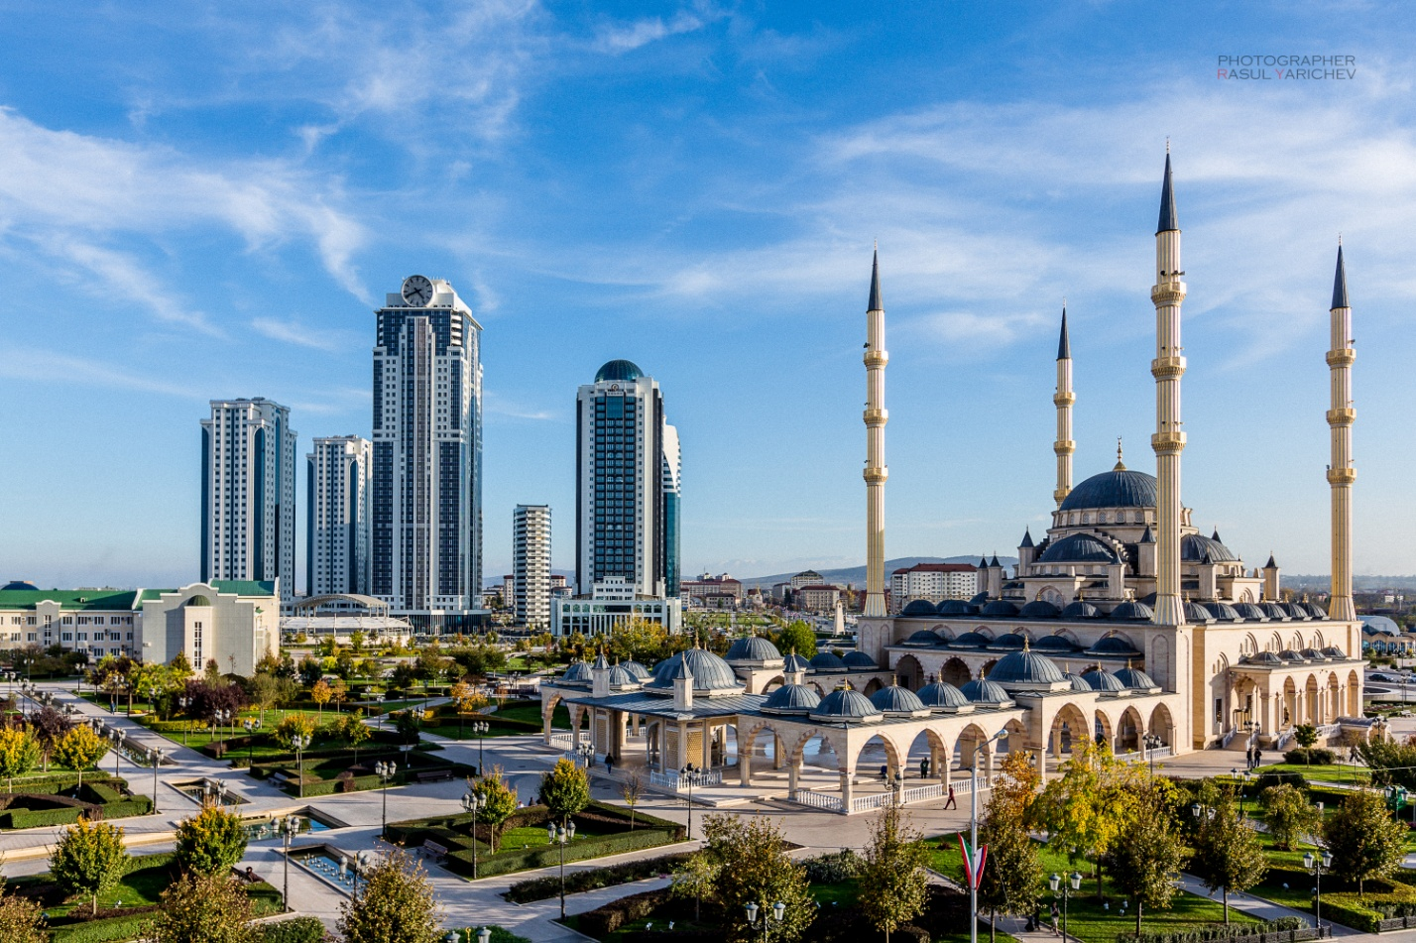
Грозный – город-феникс, возрожденный из пепла всего за 10 лет.
Город основан в 1818 как крепость Грозная, входившая в Сунженскую укрепленную линию. В 1870 крепость, утратившая стратегическое значение, была преобразована в город Грозный Терской области. В конце 19-го века Грозный являлся крупным торговым и промышленным центром Северного Кавказа. Быстрому росту города способствовали проведение железной дороги и начало освоения месторождений нефти.
Главной современной достопримечательностью и духовным центром является Мечеть «Сердце Чечни». Мечеть имени Ахмат-Хаджи Кадырова, или как ее еще называют «Сердце Чечни» - одна из самых красивых и величественных мечетей не только Чеченской Республики, но и во всей восточной Европе. Своей величественностью и красотой мечеть способна поразить даже самого утонченного эстета.
Комплекс высотных зданий «Грозный-СИТИ» «Грозный-Сити» — суперсовременный комплекс высотных зданий, расположенный в центре города, по проспекту имени А-Х. Кадырова, на берегу реки Сунжа. 45-этажная 145-метровая башня «Олимп» комплекса является самым высотным жилым зданием в России за пределами Москвы. Общая площадь комплекса — 4,5 га. В комплекс входят семь высотных зданий (жилые дома, гостиница, офисно-деловой центр): одно 45-этажное, одно 32-этажное, три 28-этажных и два 18-этажных.
Цветочный парк в центре Грозного.
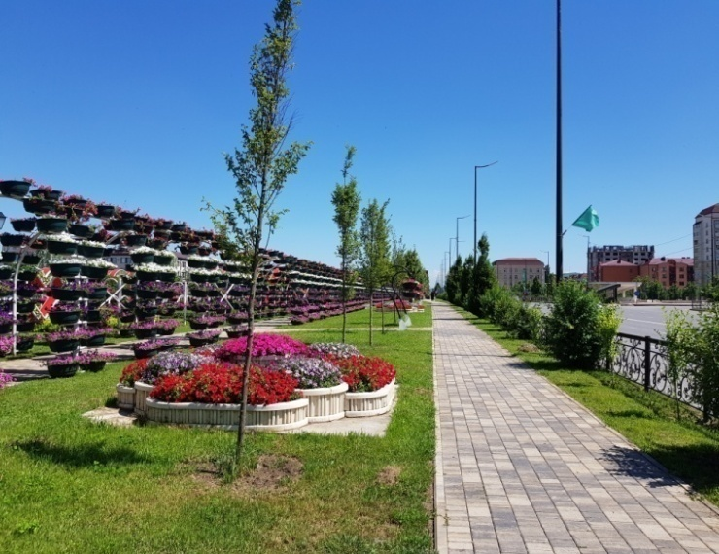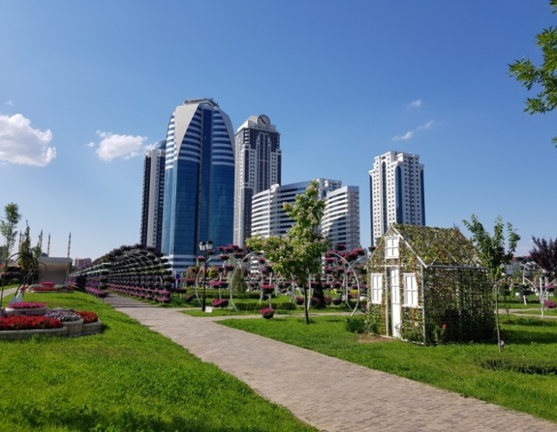
В цветочном парке построен фонтан с башнями в национальном стиле высотой 18 метров, установлены 467 металлических конструкций, высажены пальмы, более пятисот деревьев, 18 тысяч кустарников и около 150 тысяч всевозможных цветов. Также установлены зеленые скульптуры животных: медведей, слонов, оленей, жирафов и других. Кроме того, парк оборудован современной системой полива, в том числе капельной.
Церковь Архангела Михаила.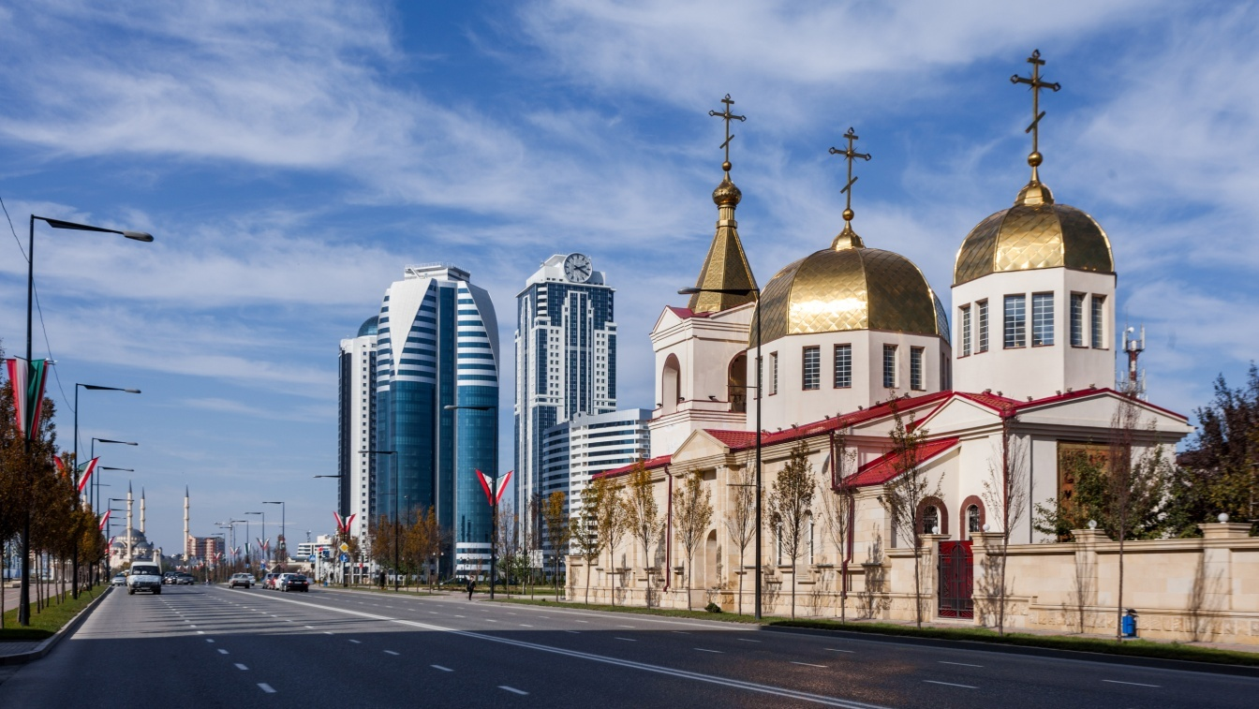Храм основан в конце XIX века терскими казаками. Храм освящен в 1892 году.
В ходе военных действий храм был очень сильно повреждён, однако был восстановлен и заново открыт для религиозных служб в 2006 году. Освящение восстановленного храма состоялось в 2009 году.
Посещение Мемориального комплекса «Аллея Славы» памяти первого Президента Чеченской Республики Ахмата-Хаджи Кадырова и жертвам депортации.

День 2
Завтрак.
Экскурсия в Аргунское ущелье.
Выезд в южную часть Чечни экскурсия по Аргунскому ущелью.
Часть этой экскурсии проходит по маршруту всесоюзного значения. Старинная дорога ведет вверх по ущелью бурного Чанты-Аргуна через перевалы в Хевсуретию затем в Грузию.
По дороге вы сможете полюбоваться красивым водопадом. Струи воды обрываются по подвесной скале с высоты 10,5 метров.
Дорога в Итум-Кале, вырублена в известняковых скалах. Она поражает туристов своим величием и красотой. Природа здесь дикая, нетронутая, сохранившая черты первобытности, поэтому часть маршрута придется пройти пешком. Надевайте удобную обувь.
В 10 минутах на машине от Шатоя, по левую сторону при движении в сторону Итум-Кале обрушивают воду реки Чанти-Аргун каскад Нихалоевских водопадов. Самый большой квест - дорога к водопаду: нужно по мосту перейти горную реку, карабкаться по широким и прочным металлическим лестницам вверх. Высота падения воды на главном водопаде около 33 метров.
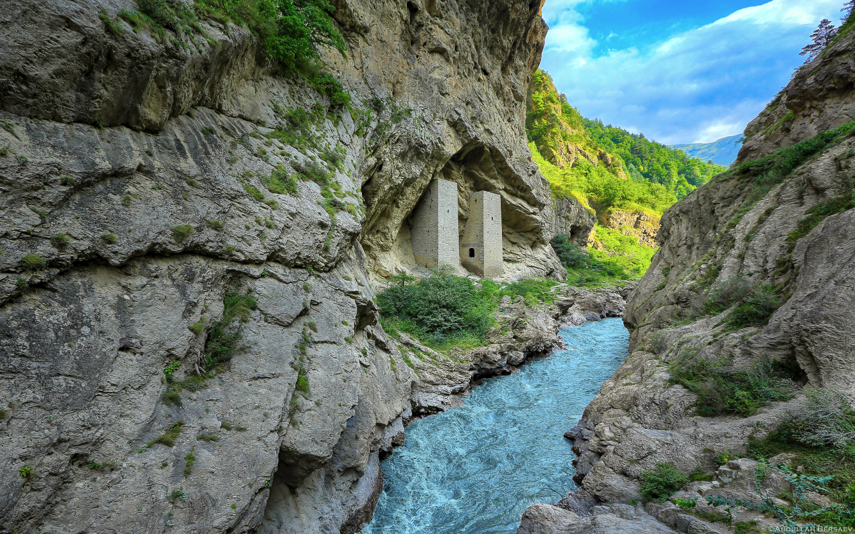
У селения Башин-Кале на крутом обрыве вы увидите труднодоступную старинную башню, а в Ушкалое вам предстоит увидеть знаменитые Ушкалойские башни, которые были отреставрированы в 2011 году.
Так же по программе посещение Краеведческого музея. В нём хранится старинное оружие, утварь, предметы быта, орудия труда, которым более ста лет.
Выезд домой.
В стоимость входит:
- Проживание в указанных отелях
- Транспортные услуги
- Услуги гида
- Входные билеты на тур.объекты

